**ОТЧЁТ**

**по профилактике экстремизма и терроризма за 2019-2020 учебный год**

**в МКОУ «Рушульская СОШ»**

Одним из важнейших направлений профилактической работы школы является

профилактика экстремизма и терроризма среди учащихся. В МКОУ «Рушульская СОШ» ведётся систематическая работа по раннему выявлению и профилактике экстремизма в детской и подростковой среде с целью противодействия оттока молодёжи в члены бандформирований, а также в вооружённые конфликты за рубежом.

В своей деятельности по обеспечению безопасности, антитеррористической защите

и противодействию экстремизму МКОУ «Рушульская СОШ » руководствуется положениями Федеральных законов, Постановлений Правительства, методическими материалами для использования в образовательном процессе на тему*: «Угрозы, вызываемыераспространением идей терроризма и религиозно-политического экстремизма,межнациональной и межконфессиональной розни».* А также школа руководствуется планом мероприятий, *«Комплексного плана противодействия идеологии терроризма в Российской Федерации на 2019 –2023годы».*

В течение всего 2019 года в школе проводилась работа по профилактике

экстремизма и терроризма по разным направлениям:

* общая обеспеченность безопасности всех участников образовательного процесса

(инструктаж работников школы по противодействию терроризму) – 38 чел;

* ежедневный контроль за пребыванием посторонних людей на территории и

вздании школы; строгий пропускной режим;

* дежурство педагогов и членов администрации школы по утверждённому графику и

обеспечение круглосуточной охраны).

* Разработан комплекс дополнительных мер направленных на предупреждение

распространение террористических и экстремистских идей среди молодёжи.

Учащиеся вовлекаются во внеурочную деятельность классные, общешкольные

мероприятия. Программы школьных кружков имеют темы патриотической

направленности. Работа в кружках и секциях ведётся согласно расписанию.

В содержание учебных предметов включены (обществознание, история и др.)

темы по профилактике экстремистских проявлений, формированию законопослушного

толерантного поведения обучающихся.

В целях профилактики экстремизма и терроризма в МКОУ «Рушульская СОШ» проведены следующие профилактические мероприятия:

1. ежедневно утром и вечером сторожами проводилась проверка и обход школы;

организовано дежурство педагогов и членов администрации;

1. разработаны планы и схемы эвакуации персонала и людей из учреждения при

угрозе возникновения и совершенном террористическом акте;

1. обучение учащихся проводилось согласно календарно – тематическому плану:

«Правила поведения в ситуациях криминогенного характера и при угрозе

террористического акта»;

1. систематически проводился инструктаж персонала, который фиксируется в книгах

инструктажа;

1. На общешкольной линейке говорилось о недопущении вступления молодёжи в

ряды НБФ, преступные группировки и экстремистские организации, а также о

необходимости придерживаться канонов традиционного Ислама, и пагубности

идеологии ваххабизма и иных радикальных экстремистских течений, а также

преступных замыслов главарей банд групп по вовлечению молодёжи в преступные

деяния.

1. Ибрагимов С.С. – руководитель ОБЖ - 3.09.2019г.в рамках Дня солидарности в борьбе с терроризмом обучающимися 5-11 классов совместно с администрацией и педагогами школы была проведена общешкольная линейка «Наш мир без терроризма!».

Часы общения на тему:

**«Жизнь без терроризма»**  - 5,6 кл.;

**«Мы против терроризма»** - 7- 8 кл.;

**«Терроризм – главная угроза человечества » - 9кл.;**

**«Экстремизм и терроризм» -** 10, 11 кл..

С целью донести до учащихся насколько опасными являются террористические

акты, формирования представления о мерах предосторожности и возможных

последствиях их нарушения, о способах защиты от террористов в фойе школы

была организованна выставка детских рисунков.

В своих работах учащиеся показали отношение к терроризму и его проявлени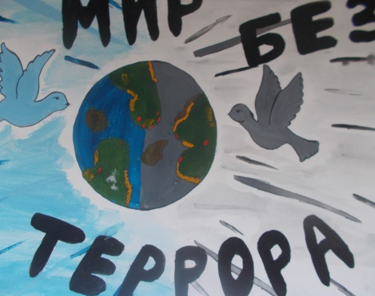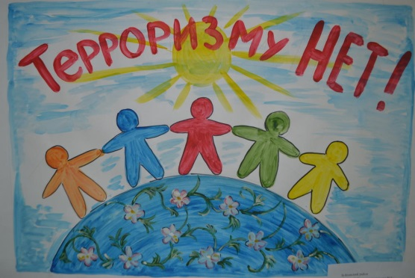

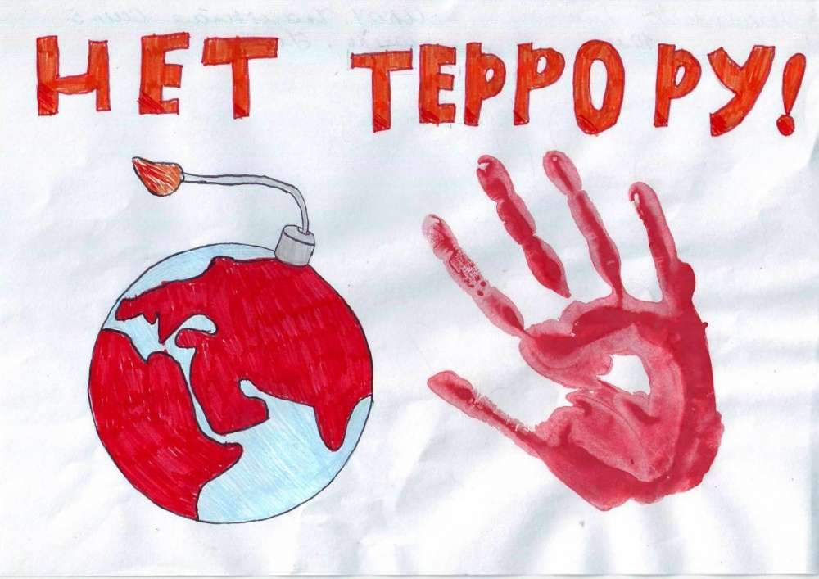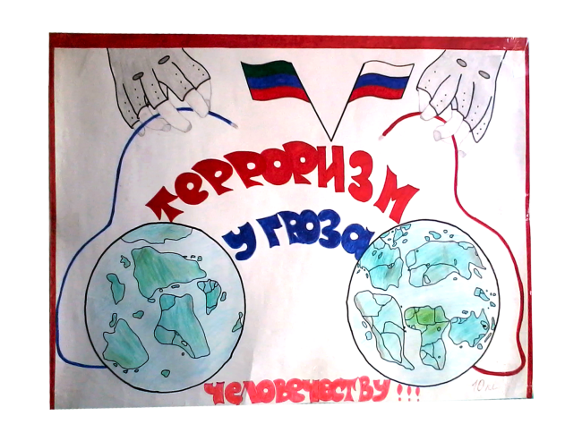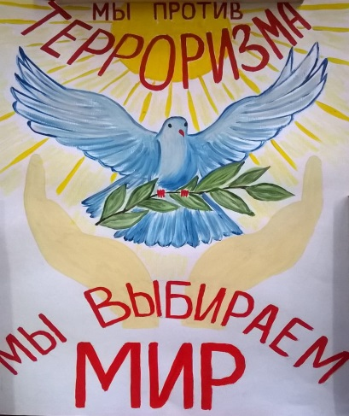

**14 октября 2019** года учитель ОРКСЭ Магомедов А.Ю. провёл беседу с учащимися 9 - 11х классов на тему: «Профилактика экстремизма и терроризма и других асоциальных проявлений».

    Цель проведения мероприятия: формирование у молодёжи устойчивости к идеологии терроризма и экстремизма и другим антиобщественным поступкам.

В мероприятии приняли участие учащиеся 9-11х классов.

     В ходе беседы рассказал о том, что международный терроризм и экстремизм геополитическая проблема современности. Экстремистские и террористические организации вовлекают молодёжь и активно используют в своих политических интересах. Наиболее опасным, с точки зрения вхождения в экстремистские организации является возраст от 14 до 22 лет.

    Заместитель директора по ВР Султанахмедов И.Х.. провёл инструктаж по противодействию экстремизма, направленный на исключение случаев национальной вражды и воспитание толерантности. Алисултан Юсуфович сообщил, что необходимо расширить кругозор учащихся об экстремизме, чтобы научиться жить в мире с другими людьми, и чтобы понимать, что любые проявления экстремизма ведут к ответственности.

    В ходе беседы была раскрыта тема толерантности. Слушатели узнали много нового и интересного, организатор мероприятия старался пробудить интерес к национальной культуре, привить любовь к родному краю к традициям и обычаям своего народа. Мероприятие было направлено не столько на борьбу, сколько на предупреждение возникновения экстремизма и терроризма, повышения уровня знаний, развития у детей чувства бдительности, ответственности, доброты и понимания, чтобы решительно противостоять этому злу под названием экстремизм и терроризм.

    В завершении мероприятия учащимся были вручены памятки «Экстремизму-нет!», в которых были указаны все возможные варианты защиты от экстремизма.

Проводимые мероприятия по предупреждению террористической и экстремистской

деятельности, обеспечению противопожарной защищённости в МКОУ «Рушульская СОШ» способствовали сплочению классных коллективов и укреплению

нравственного климата в них.

В результате успешной профилактической работы, фактов экстремизма с участием

учащихся нашей школы не зафиксировано.

**Отчёт подготовил**

**заместитель директора по ВР: ________________ /Султанахмедов И.Х../**